5 тиждень 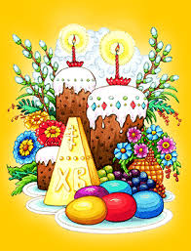
1.Прочитайте оповідання. Проведіть бесіду за його змістом.
-Про яку пору року йдеться в оповіданні?
-Які ознаки весни? (сніг перетворився на струмочки, з вирію почали повертатися перші перелітні птахи, галявини уквітчали весняні квіти, на світ визирнули малесенькі зелені листочки…)
-Про яке дерево йдеться в оповіданні?
-Що сталося з деревом, коли весняне сонце почало голубити землю?
-Яка пташка зраділа появі котиків?
Людмила Дорош
ВЕРБОВА ГІЛКА
Нелегку зиму пережила молоденька вербиця. Цілу зиму вітрюган намагався зламати її гілочки, дув щосили і пригинав до землі, але вона не здавалася, гнулася, жалібно змахувала руками-гілочками, та не ламалася.
І коли несміливе весняне сонце почало голубити землю, і в її скованому стовбурі почало прокидатися життя. Вербиця хотіла розплющити очі, та поки ще не могла - її бруньки не налилися соком, а міцно спали на гілочках. Та не надовго. Під теплими променями сонця сік розтав і побіг по стовбуру.
- Годі спати, дівиці-сестриці, весна вже! - бадьоро співав він, біжучи стовбуром та гілочками.
Ось так поступово бруньки почали наливатися соком, набрякати і ставали все більшими й більшими, аж поки не виросли стільки, що змогли відчинити віконечка і показали світу свої пухнасті біленькі голівки.
- Ой, які гарненькі котики! - замилувалася синичка. - Пухнасті й білі, немов сніг!
Але, на відміну від снігу, пухнасті котики могли нагрівати. Ось чому, коли мороз ще боровся за своє існування і намагався скувати землю і все живе, до вербиці зліталося мале птаство і вмощувалося поміж гілочками, тулячи до котиків свої змерзлі дзьобики, аби нагрітися.
Та й самі котики, дарма що маленькі й тендітні, дуже стійко витримували мороз завдяки своїй пухнастій одежині.
Але в природі все живе поступово змінюється. З кожним днем сили морозу меншали, а теплого сонечка - більшали. Сніг перетворився на струмочки і побіг долами-гаями, з вирію почали повертатися перші перелітні птахи, а галявини уквітчали весняні квіти.
За цей час і з вербою сталися зміни - котики почали міняти свою одежину і ставали все жовтішими й жовтішими, аж поки вербиця і зовсім скинула свій пухнастий наряд. Замість нього на світ визирнули малесенькі зелені листочки.
А одного дня прийшли люди і набрали цілий оберемок вербових гілочок.
- Ой, куди ж це ви? - захвилювалася синичка, яка вже встигла подружитися із вербою.
- До церкви, - гордо мовило вербове гілля, - через кілька днів настане Вербна неділя, яка без нас не може обійтися.
Як ви добре знаєте, цікавості у синички не бракує. Вона полетіла за людьми і почала за ними спостерігати. Через деякий час побачила, як безліч людей почало збиратися у церкві, а згодом залунали дзвони і кожен, хто виходив з церкви, мав при собі гілочку верби.
- Не я б’ю, верба б’є, за тиждень - Великдень! - промовляли люди і легенько хлестали один одного свяченою вербовою гілкою.
І ця радісна звістка піднімалася все вище й вище в небо, розносячи радість усім віруючим. Господарі почали прибирати в садках, а господині взялися завзято за писанки та паски, але про свячену вербу не забули - одні поклали її над дверима, інші - над іконою, вірячи в те, що вона обереже їх від злих сил та напасті

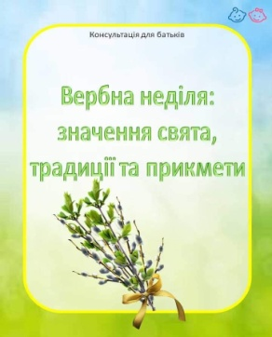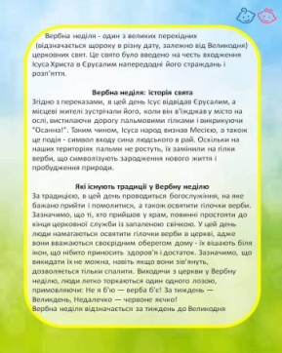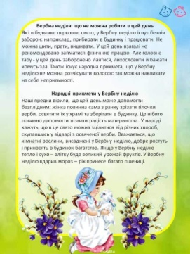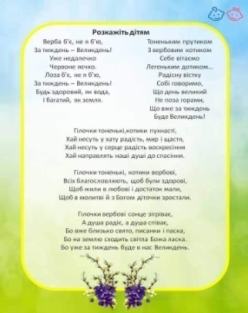
2.Перегляньте відео
https://m.youtube.com/watch?v=-W8a8KDFfBg
3.Виконайте з дітками аплікацію. Вам в допомогу http://www.megaznaika.com.ua/verbovi-hilochky-verbovi-kotyky-tsikava-aplikatsiya/

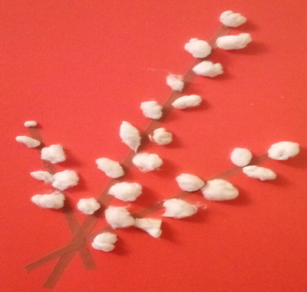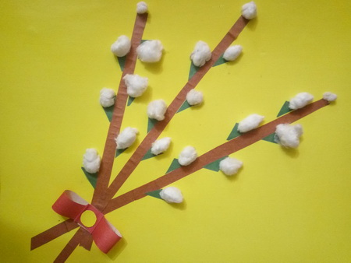

4.Проведіть бесіду про свято Великодня
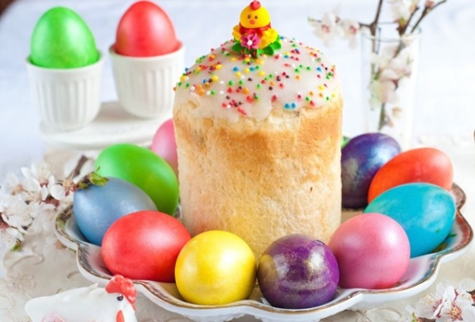
Великдень - одне з найбільших й найшанованіших після Різдва християнських свят. Воно приурочене воскресінню Христа.
Звичай пекти паски та фарбувати яйця виник дуже давно.
З першим променем сонця священик в церкві сповіщає: «Христос воскрес!», а прихожани хором відповідають: «Воістину воскрес!».
Під час урочистого обходу храму святять паски, крашанки та різний наїдок. Потім усі розходяться по домівках, щоб сповістити одне одного про велику радість та привітати зі світлим урочистим святом.
Як і Різдво, Великдень — родинне свято, на нього збиралася вся родина.
Після святкового сніданку діти носили старшим родичам гостинці і отримували за це ласощі та писанки, якими потім гралися.
До свята готуються заздалегідь — печуть паски, роблять крашанки й писанки

5.Прочитайте вірші
КРАШАНКИ І ПИСАНКИ
Крашанки, крашанки
Пофарбую залюбки.
Ось зелена, ось червона,
А ось жовта, он бузкова.
Писанки, писанки –
Кольорові, мов ляльки.
З журавлями і з півнями,
Із хрестами, з ластівками.
ПИСАНКА
Гарна писанка у мене,
Мабуть, кращої й нема.
Мама тільки помагала,
Малювала ж я сама.
Змалювала дрібно квіти,
Вісім хрестиків малих,
І дрібнюсінько ялинку
И поясочок поміж них.
Хоч не зразу змалювала,
Зіпсувала п'ять яєць, —
Та як шосте закінчила,
Тато мовив: „Молодець!"
Я ту писанку для себе,
Для зразочка залишу,
А для мами і для тата
Дві ще кращі напишу.
К Перелісна
6.Перегляньте відео
https://www.youtube.com/watch?v=4oB-W1rl4i0
https://www.youtube.com/watch?v=DU9qfomwHOs

7. Повторіть з дітками основні кольори з допомогою відео
https://www.youtube.com/watch?v=65twJD3W0GU

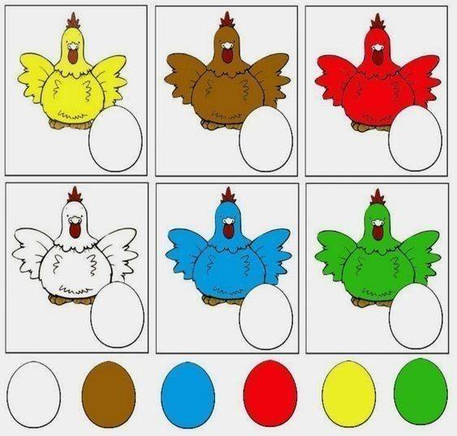

8.Проведіть дидактичні ігри
"Знайди тінь"

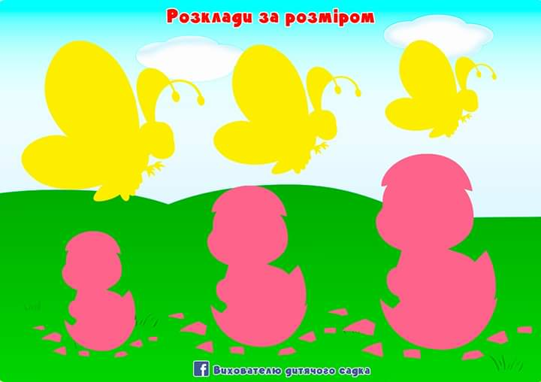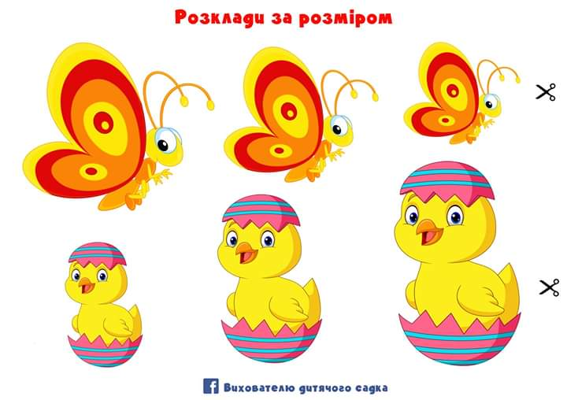

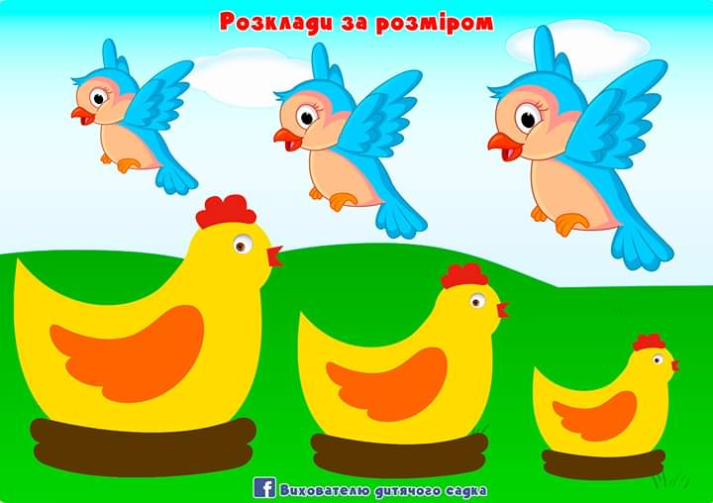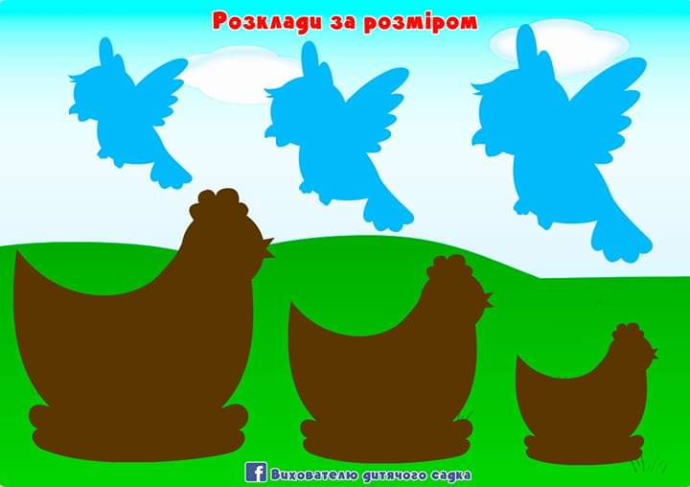
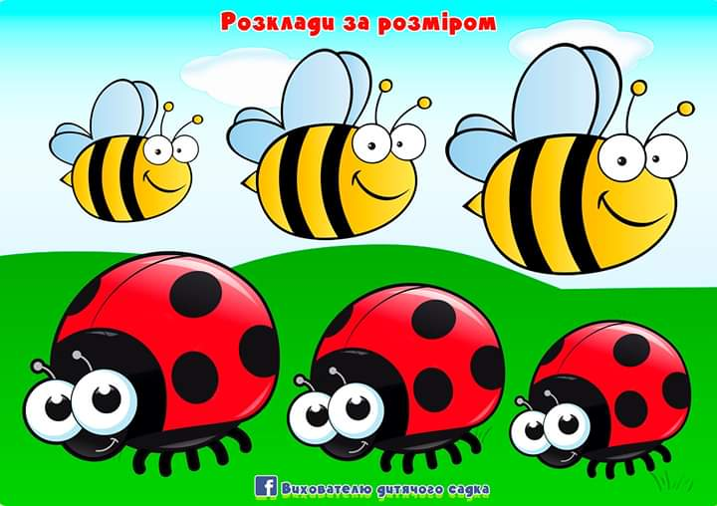

"Поклади паску у кошичок"
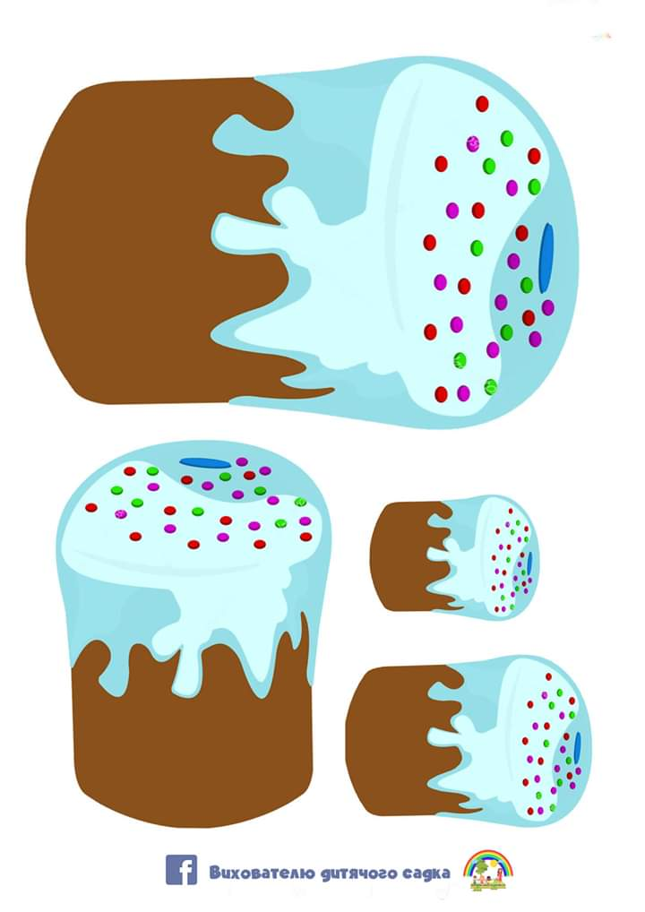
9.Намалюйте курчат повітряними кульками(або поролоновими губками) В допомогу:

